RU Инструкция по эксплуатации и техническому обслуживанию

Бензиновый снегоуборщик

Модели:
СУС-65, СУС-65Э

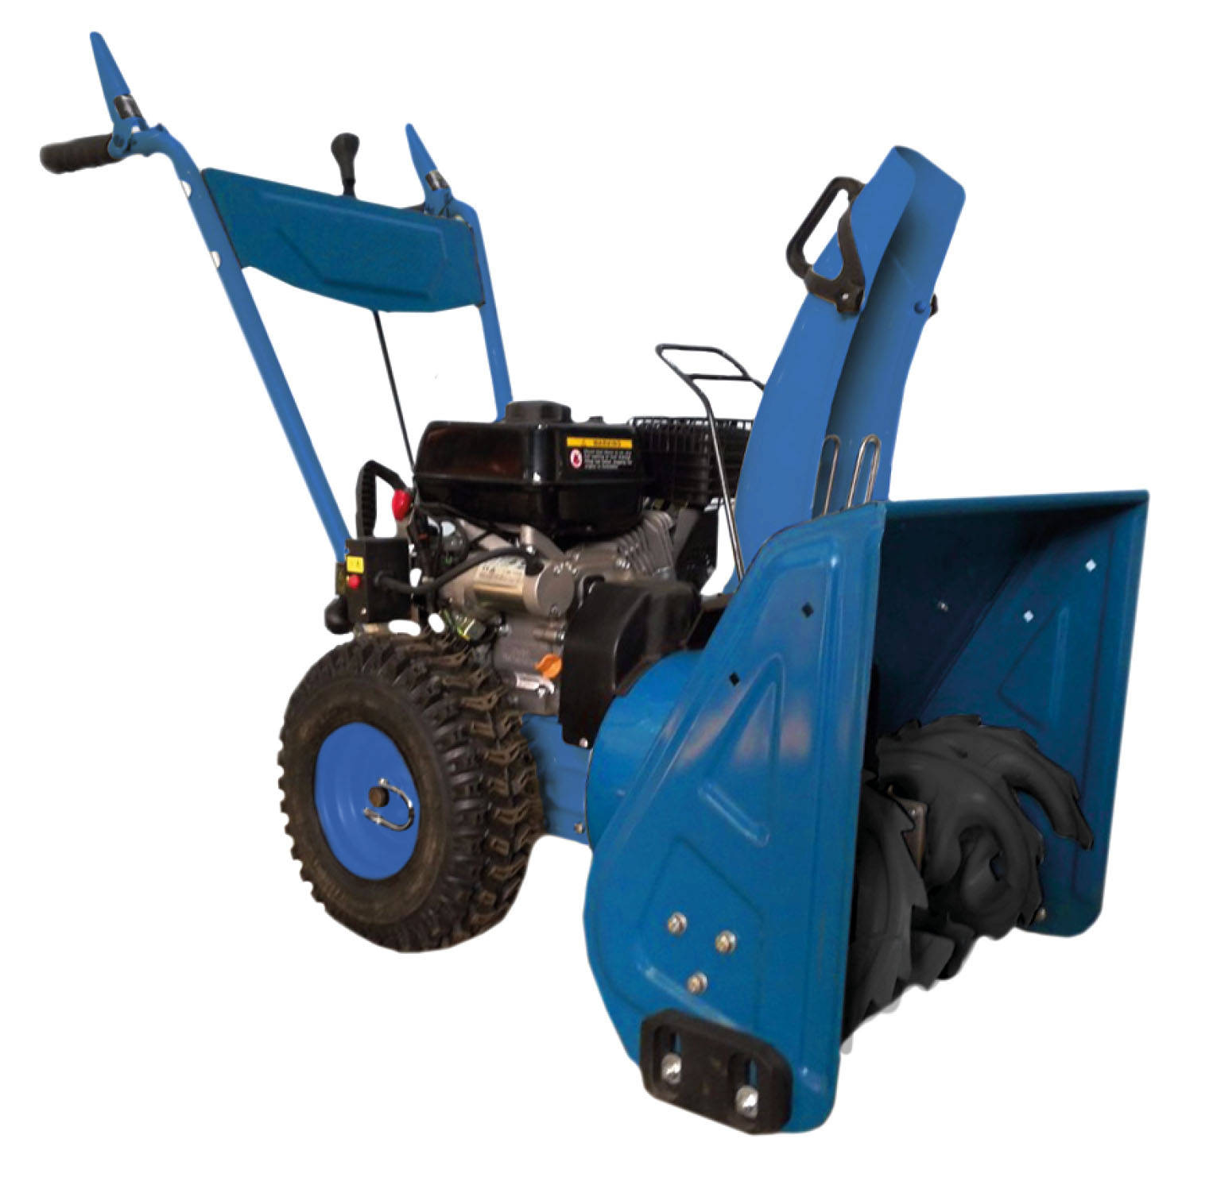

RU-2018-05-17

Содержание

Описание 3
Технические характеристики 4
Комплектность поставки..........................................................................5
Правила по технике безопасности 5
Правила по эксплуатации оборудования.............................................9
Техническое обслуживание оборудования.........................................26
Гарантийное обязательство...................................................................30

ВНИМАНИЕ!

Отсутствие гарантийного талона и серийного номера на инструменте исключает возможность его гарантийного ремонта!

Уважаемый покупатель!

Компания выражает Вам свою глубочайшую признательность за приобретение нашего бензинового снегоуборщика.
Изделия под торговой маркой постоянно усовершенствуются и улучшаются, поэтому технические характеристики и дизайн могут меняться без предварительного уведомления. Приносим Вам наши глубочайшие извинения за возможные причиненные этим неудобства.
Внимательно изучите данную инструкцию по эксплуатации и техническому обслуживанию. Храните её в защищенном месте

Внимательно изучите данную инструкцию по эксплуатации и техническому обслуживанию. Храните её в защищенном месте.

Описание
1. Рукоятка управления
2. Рычаг привода колес
3. Рычаг привода шнека
4. Рычаг коробки передач
5. Рукоятка привода снегоотвода
6. Крышка топливного бака
7. Колесо
8. Глушитель
9. Дефлектор дальности выброса снега
10. Винт-фиксатор наклона дефлектора
11. Снегозаборник
12. Шнек
13. Башмак снегозаборника
14. Снегоотвод

РNс. 1

Технические характеристики
Модель | СУС-65 | СУС-65Э
Максимальная мощность, кВт (л.с.) | 4,9 (6,5) | 4,9 (6,5)
Тип двигателя | 4-х тактный с воздушным охлаждением | 4-х тактный с воздушным охлаждением
Система запуска двигателя | Ручной | Ручной/Электро
Объем двигателя, см3 | 196 | 196
Обороты двигателя, об/мин | 3600 | 3600
Тип стартёра | Ручной (шнуровой) | Ручной (шнуровой) / Электрический
Объём топливного бака, л | 3,6 | 3,6
Объём масляного бака, л | 0,6 | 0,6
Число скоростей | 4вперед / 1 назад | 4 вперед / 1 назад
Рабочая ширина, мм | 560 | 560
Рабочая высота, мм | 510 | 510
Шины, мм | 330 (для глубокого снега) | 330 (для глубокого снега)

Комплектность поставки

Двухсторонняя отвертка - 1шт
Лопатка для очистки желоба - 1 шт
Срезной штифт и шплинт для шнека - 2 комплекта
Торцевой ключ-1шт

Правила по технике безопасности
Важно!
Перед каждым использованием (!) и периодически во время работы пользователь обязан:
- проводить визуальный осмотр снегоуборщика,
- проверять общее состояние снегоуборщика,
- проверять целостность снегоуборщика, аксессуаров и защитных приспособлений к нему,
- проверить надежность креплений узлов, насадок и т.п., затяжки болтов и т.п.,
- отсутствия иных повреждений (в т.ч. течи) или иных отклонений от нормы.

При обнаружении – устранить недостатки до начала использования.
Использование снегоуборщика, имеющего повреждения или ослабленные крепежные элементы – запрещено и опасно(!), в связи с возможностью получения травмы (!).

Производитель не несет ответственность за последствия и ущерб, причиненный вследствие использования снегоуборщика с указанным выше отклонениями.
1 ОБЩИЕ ПРАВИЛА
• Внимательно ознакомьтесь с настоящей инструкцией. Изучите все органы управления и порядок надлежащей эксплуатации агрегата.
• Не позволяйте детям и прочим лицам, которые не ознакомлены с настоящей инструкцией, эксплуатировать снегоуборщик. В соответствии с местными нормативными актами возможно наложение ограничения на возраст лиц, эксплуатирующих снегоуборщик.
• Держите агрегат вдали от детей и животных.
• Помните, что лицо, эксплуатирующее снегоуборщик, несет ответственность за происшествия, случившиеся с другими лицами или их имуществом вследствие эксплуатации агрегата.
• Соблюдайте осторожность, чтобы не споткнуться и не упасть при развороте агрегата.
• Не допускается эксплуатация снегоуборщиком лицами, в состоянии алкогольного или наркотического опьянения, или иных медицинских препаратов, которые способны повлечь слабость или снижение способности управлять настоящей машиной.

2 ПОДГОТОВКА К РАБОТЕ
• Убедитесь, что зона работы очищена, и уберите все не закрепленные или посторонние предметы.
• Перед запуском двигателя выведите из зацепления все рукоятки сцепления.
• Не используйте снегоуборщик в неподходящей одежде. Обувь должна быть пригодна для работы на скользкой поверхности.
• Внимание – Бензин легко воспламеняется.
a. Хранить бензин только в предназначенных для этого емкостях.
b. Заправлять бензином только вне помещений, не курить во время заправки.
c. Заправить устройство бензином перед включением двигателя. Никогда не открывайте крышку топливного бака, не заправляйте снегоуборочную машину при работающем или горячем двигателе.
d. Плотно завинтить крышку и вытереть пролитые остатки бензина.
• Отрегулируйте высоту шнека таким образом, чтобы он находился выше гравийной дорожки.
• Ни при каких обстоятельствах не производите регулировку при работающем двигателе (если иное не указано в инструкции).
• Всегда носите защитные очки или маску во время использования, технического обслуживания и ремонта снегоуборщика.
• Всегда носите перчатки, защитные очки, теплую одежду и не скользящую обувь при работе с агрегатом.
Непредвиденные риски
Даже при использовании устройства согласно инструкции невозможно исключить все факторы риска. Возможные факторы риска, связанные с конструкцией механизма:
- Повреждение органов дыхательной системы при отсутствии подходящей защитной маски.
- Повреждение органов слуха при отсутствии подходящей защиты.
3 ЭКСПЛУАТАЦИЯ
• Следите за тем, чтобы ноги и руки не находились вблизи вращающихся элементов агрегата и около отверстия разгрузочного желоба.
• Запрещается использовать снегоуборщик для уборки других веществ и материалов, кроме снега.
• Соблюдайте осторожность при очистке или пересечении гравийных дорожек, тротуаров и дорог. Не забывайте о возможном наличии скрытых опасностей и дорожного движения.
• Запрещается направлять разгрузочный лоток в сторону дорог общего пользования или движения транспорта.
• Если снегоуборщик столкнулся с посторонним предметом, выключите двигатель, вытащите вилку из розетки, и осмотрите агрегат на предмет наличия повреждений. Устраните повреждение до повторного использования агрегата.
• Если агрегат начинает сильно вибрировать, выключите двигатель, осмотрите снегоуборщик и установите причину вибрации. Вибрация обычно является признаком неправильной работы.
• Выключите двигатель и отсоедините провод свечи зажигания:
a. Если агрегат отклоняется от направления движения.
b. Если заблокирован шнек или разгрузочный желоб, и возникла необходимость их очистки.
c. Меры, которые необходимо принять перед началом ремонта и регулировки.
• Перед началом очистки, ремонта или осмотра агрегата проверьте остановку всех вращающихся элементов агрегата, а также отключение всех средств управления.
• Перед тем, как оставить агрегат без присмотра, отключите все средства управления, установите их в нейтральное положение, выключите агрегат, и установите переключатель останова в положение “OFF”.
• При эксплуатации агрегата запрещается пересекать наклонную поверхность в горизонтальном направлении. Двигайтесь сверху вниз, затем – снизу-вверх. Соблюдайте осторожность при изменении направления движения по наклонной поверхности. Избегайте крутых склонов.
• Запрещается эксплуатация агрегата при отсутствии надлежащей защиты и без предохранительных приспособлений.
• Никогда не отключать и не отсоединять установленные защитные устройства.
• Не изменять настройку регулятора двигателя и не использовать его на полную мощность. Риск получения травмы увеличивается при использовании двигателя на высоких оборотах.
• Запрещается эксплуатация агрегата без установленного надлежащим образом отклоняющего щитка разгрузочного желоба вблизи ограждений, автомобилей, оконных стекло, склонов и т.д.
• Не позволяйте детям находиться в зоне уборки. Для надзора за детьми привлеките другого взрослого.
• Избегайте перегрузок агрегата при его слишком быстром движении.
• Соблюдайте осторожность при развороте снегоуборщика. До и во время выполнения разворота осмотритесь вокруг и убедитесь в отсутствии препятствий.
• Запрещается направлять разгрузочный желоб в сторону наблюдателей. Не позволяйте никому стоять перед агрегатом.
• Перед транспортировкой, также после завершения работы выводите из зацепления шнек. Запрещается слишком быстро везти агрегат по скользкой поверхности.
• Используйте только оригинальные аксессуары, одобренные производителем агрегата.
• Не используйте снегоуборщик в условиях плохой видимости или недостаточного освещения.
• Проверьте, хорошо ли вы держите равновесие, и крепко держитесь за ручку агрегата.
• Запрещается использование снегоуборщика на крыше.
• Не прикасаться к частям двигателя, поскольку они нагреваются во время работы. Опасность ожога!

4 ТЕХНИЧЕСКОЕ ОБСЛУЖИВАНИЕ И ХРАНЕНИЕ
• Проверьте состояние болтов, гаек и винтов – они должны быть туго затянутыми. Внешне осмотрите машину на предмет наличия повреждений.
• Всегда используйте оригинальные запасные детали. Использование других запасных деталей может повлечь за собой риск травм, даже если запасные детали подходят к агрегату.
• Никогда не хранить устройство с остатками бензина в баке в зданиях, где возможен контакт паров с открытым пламенем или искрой.
• Дайте двигателю остыть перед тем, как поместить снегоуборочную машину в закрытое помещение на хранение.
• Перед помещением агрегата на длительное хранение ознакомьтесь с соответствующими рекомендациями, изложенными в инструкции.
• Заменяйте поврежденные этикетки с предупреждениями и инструкциями.
• После окончания эксплуатации агрегата оставляйте двигатель на 1-2 минуты во включенном состоянии, при этом выведите из зацепления шнек с целью предотвращения намерзания снега на нем.

Правила по эксплуатации оборудования
Сборка
Установка рукоятки управления
Установите обе рукоятки управления на основании снегоуборщика (См. Рис.2).
Крепко зафиксируйте их положение винтами.
Рис. 2
Установка желоба снегоотвода
Установите желоб снегоотвода (14)(См. Рис.1) на выпускной канал
импеллера.
Снегоотвод крепится при помощи винтов и прижимных планок крепления.
Установите винты в отверстия, расположенные на фланце снегоотвода
(См. Рис.3).
Перед закреплением желоба рекомендуется смазать соединительные
фланцы моторным маслом, для предотвращения скрипа и легкости
поворота желоба во время эксплуатации.
Поворот желоба для снегоотвода осуществляется вручную при помощи рукоятки (5)(См. Рис.1)
Рис. 3
Установка тросов привода шнека и колес
Установите все тросы управления (для привода шнека и колес). Не затягивайте гайки слишком сильно. Окончательная настройка производится после полной сборки снегоуборщика.
Установить в отверстие на рычаге управления (2; 3)(См. Рис.1) верхний Z-образный конец троса (22)(См. Рис.4).
Закрутите на резьбу Z-образного хвостовика втулку троса (21)(См. Рис.4). Закрутите гайку (20) к втулке (21).
Нижний конец троса со спиральной пружиной (23)(См. Рис.4) закрепите на натяжном кронштейне. Гайкой (24) отрегулируйте допуск троса.
Рис. 4
Установка и замена срезных болтов
Снегоуборщик поставляется с собранным шнеком. Таким образом,
первоначально установка срезных болтов не требуется. Но все же
следует проверить, и подтянуть их крепление. Возможно, оно ослабло
при транспортировке.
Лопасти шнека (12) снегоуборщика крепятся к валу редуктора с
помощью специальных срезных болтов (25) с контргайками (26) (См.
Рис.5) или шпильками.
Установите в посадочные отверстия срезные болты и закрепите их при
помощи контргайки или шпильки (в зависимости от модели).

Рис. 5
Установка и замена подрезного ножа
Снегоуборщик поставляется с установленным подрезным ножом. Перед
эксплуатацией следует проверить, и подтянуть его крепление, возможно,
оно ослабло при транспортировке.
При замене ножа (27)(См. Рис.6), открутите болты, гайки с шайбами
крепления ножа к снегозаборнику.
Снимите подрезной нож.
Установите новый подрезной нож на снегозаборник, закрепив его при
помощи болтов и гаек с шайбами.
Рис. 6
Установка и замена ограничительных башмаков
Открутите болты и гайки с шайбами.
Установите/замените ограничительные башмаки (13)(См. Рис.1; 6) с
каждой стороны снегозаборника.
Отрегулируйте положение ограничительных башмаков.

Регулирование тросов и рычагов управления
Рычаги приводов колес и шнека (2) и (3) должны прижиматься к рукояткам руля управления (1)(См. Рис.1) без чрезмерных усилий.
Правильно отрегулированные рычаги управления должны иметь достаточно свободный ход, отсутствие люфта и «мертвых» зон контроля. Срабатывание натяжение сцепления должно быть четким.
Проверьте работу рычагов (2) и (3)(См. Рис.1) привода колес и шнека.
Рычаги привода должны полностью прижиматься к рукоятке управления. Если этого не происходит, значит, трос перетянут, и его необходимо ослабить. В свободном состоянии при максимальном верхнем положении, рычаги должны доходить до упора.
Тросы приводов должны быть в натянутом состоянии. Не допускайте
чрезмерного натяжения тросов. Если необходимо, то отрегулируйте
натяжение троса.
Рычаги (2) и (3) привода колес и шнека должны полностью прижиматься
к рукоятке управления. Если этого не происходит, значит, тросики
перетянуты, и их необходимо ослабить.
Отрегулируйте приводные тросы с помощью резьбовой втулки (29)(См.
Рис.7), расположенной в средней части троса.
Для натяжения тросика: ослабьте гайку (28), а затем переместите резьбовую втулку (29) вверх и затяните гайку (28)(См. Рис.7) до втулки. Для ослабления тросика: ослабьте гайку (28) и переместите резьбовую втулку (29) вниз и затяните гайку (28) до втулки.
При невозможности отрегулировать тросы вышеописанным способом произведите дополнительную регулировку тросика с помощью резьбовых втулок, расположенных на оплетке тросика в районе его крепления с органами управления.
Приводной трос должен быть в исправном состоянии: без разрывов защитной пластиковой оплетки; стальной тросик должен быть плотно заплетен.
Не допускайте распускание троса, это грозит его обрывом во время работы! Регулярно проверяйте состояние троса.
Рис. 7

Контроль давления в шинах
Перед каждым использованием проверяйте шины на предмет повреждений. Контролируйте давление в шинах с помощью манометра. Не накачивайте шины выше рекомендованного давления 1,5 кг/см2 (20 psi / 140 КПа). Примечание: На боковой стороне шины указано максимальное давление для данной покрышки. Не превышайте его! Перед каждым использованием снегоуборщика контролируйте давление в шинах колес. Эксплуатация снегоуборщика с разницей давления воздуха в шинах колес приведет к перекосу машины и неравномерному движению - уводу машины от прямолинейного движения, а также к неравномерному износу ножа, башмаков и шнека.
Регулирование натяжение ремней
Снегоуборщик имеет ременную передачу вращения. Состояние ремней необходимо периодически проверять (как минимум 50 часов наработки). От внешних воздействий ременная передача закрыта защитным пластиковым кожухом. Демонтируйте защитный кожух. Осмотрите ремни привода шнека и колес на отсутствие разрывов, трещин, надрывов, расслоений. Пришедшие в негодность ремни следует заменить. Произведите осмотр натяжных роликов. При выявлении чрезмерного люфта, повреждения рабочей поверхности ролика замените ролики. При повышенном шуме подшипников ролика, смажьте их маслом или замените. Ремни должны быть установлены без перекосов. Натяжение ремней (34; 35) происходит путем регулировки хода натяжных роликов (36;37;38;39)(См. Рис.8).
Рис.8

Эксплуатация
Схема расположения деталей и элементов управления двигателя
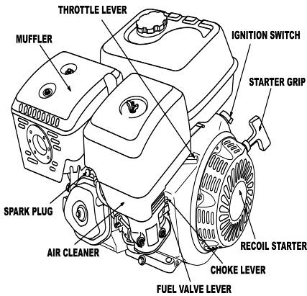
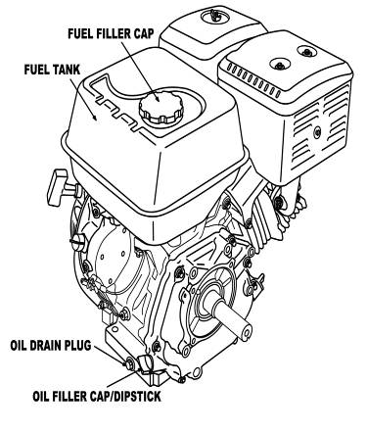
2
1
9
8
7
6
5
4
3
11
10
13
12 CAP/DIPSTICK

1.глушитель
2. рукоятка дросселя 7. рукоятка топливного крана
9. свеча зажигания 8.воздухоочиститель
3. выключатель зажигания 10. топливный бак
4. рукоятка стартера 11. крышка топливного бака
5. ручной стартер 12. крышка масленого бака
6. рукоятка воздушной заслонки 13. пробка сливного отверстия масла

Проверка уровня масла в двигателе
Ровно расположите выключенный двигатель и проверьте уровень масла по щупу – он должен соответствовать отметке FULL («ПОЛНЫЙ»).
- Снимите крышку заливного отверстия и выньте щуп.
- Начисто вытрите щуп и поместите его обратно. Заверните крышку. Выньте щуп и проверьте уровень масла.
- Если уровень масла ниже отметки – добавьте рекомендуемое масло до отметки FULL («ПОЛНЫЙ»).

Верхний уровень
Нижний уровень
Уровень масла не должен превышать отметку «FULL» («ПОЛНЫЙ»). Это может привести к перегреву двигателя. Если уровень масла превышает отметку «FULL», необходимо слить масло до нужного уровня. Всегда проверяйте уровень масла перед включением. Во время проверки снегоуборщик должен стоять на горизонтальной поверхности.
Внимание! Включение двигателя при недостаточном уровне масла может привести к его повреждению.
Система Oil Alert (для некоторых типов двигателей) автоматически останавливает двигатель до того, как уровень масла опустится ниже безопасного уровня. Однако, во избежание неудобств, связанных с неожиданной остановкой двигателя, всегда проверяйте уровень масла перед включением двигателя.
Запуск двигателя
- Перевести рукоятку топливного крана в положение ON (ВКЛ).

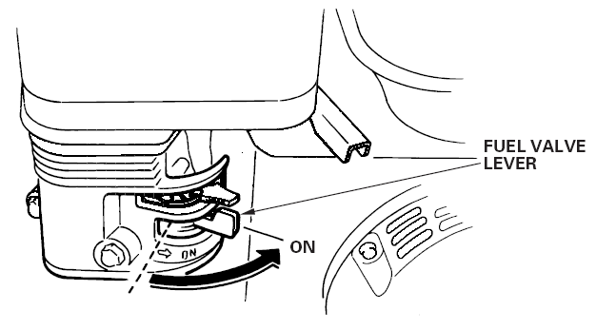
Рукоятка топливного
крана
ON

- Для запуска холодного двигателя перевести рукоятку воздушной заслонки в положение CLOSE (ЗАКРЫТ).
Для повторного запуска теплого двигателя оставить рукоятку воздушной заслонки в положении OPEN (ОТКРЫТ).

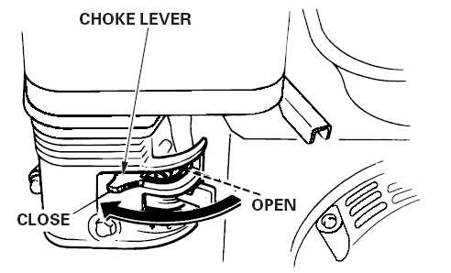
закрыть
открыть
Рукоятка воздушной заслонки

4. Перевести рукоятку дроссельной заслонки от положения SLOW (МЕДЛЕННЫЙ) на 1/3 хода до положения FAST (БЫСТРЫЙ).
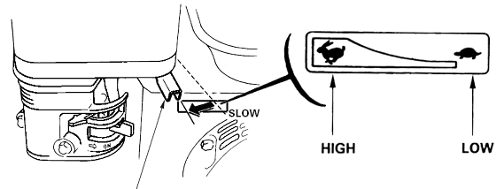

быстрый
медленный
Рукоятка дроссельной заслонки

5. Перевести выключатель двигателя в положение ON (ВКЛ).
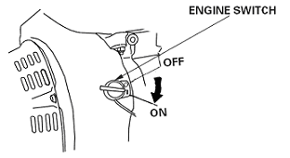
Выключатель двигателя
OFF
ON

6. Нажать кнопку подсоса
Нажатие кнопки подсоса позволяет увеличить подачу бензина в карбюратор при низкой температуре.
Нажимать не более трех раз.

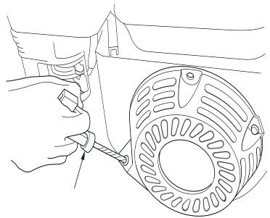
7. Запустить двигатель с помощью стартера.
Ручка стартера
Ручной стартер (все типы двигателей):
Потянуть ручку стартера плавно до возникновения нагрузки, затем потянуть энергично. Плавно вернуть ручку стартера в исходное положение.

Электрический стартер (только для СУС-65Э)
При запуске нового снегоуборщика (или снегоуборщика после хранения) возможны затруднения запуска ввиду разрядки аккумуляторной батареи. В этом случае рекомендуется воспользоваться ручным стартером. Во время работы снегоуборщика аккумуляторная батарея автоматически подзарядится.
При подключении аккумулятора к электростартеру снегоуборщика соблюдайте полярность!
Что бы избежать появления искры, вначале подключайте положительный (красный) провод к клеммам аккумулятора, и после этого отрицательный (черный) провод. Обратите внимание на соблюдение полярности плюс (+) к плюсу, минус (–) к минусу.
Для избежания поломок электростартера не совершайте электрозапуск двигателя при разряженном аккумуляторе!
Не переводите ключ запуска двигателя в положение «ПУСК» (START) во время работы снегоуборщика!
Если двигатель не запустился после нескольких попыток, сделайте перерыв 1-3 минуты, после чего повторите попытку, в противном случае АКБ может разрядиться.
После продолжительного хранения батареи (более нескольких месяцев) рекомендуется произвести подзарядку малым током (0,7 А продолжительностью 5-10 часов).
При замене батареи, используйте АКБ с аналогичными параметрами.
Для электрического запуска «с ключа», вставьте ключ в замок электростартера. Замок имеет три положения:
o «ВЫКЛ» (OFF). Выключено (остановка). Зажигание выключено, двигатель остановлен.
o «ВКЛ» (ON). Зажигание включено. Двигатель можно запускать ручным стартером.
o «ПУСК» (START). Электрический запуск включен. Двигатель самостоятельно заведется.
Переведите ключ в положение «ПУСК» для запуска двигателя.
Для успешного запуска электростартером требуется наличие установленной и полностью заряженной аккумуляторной батареи.

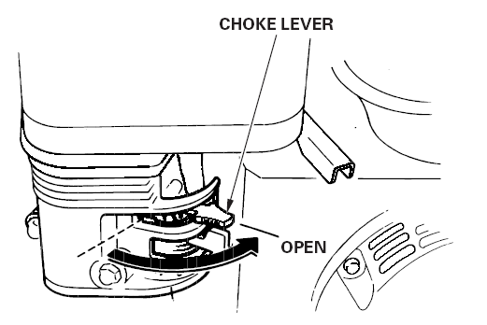
open
8. Если рукоятка воздушной заслонки была переведена в положение CLOSE (ЗАКРЫТ) для запуска двигателя, постепенно переведите ее в положение OPEN (ОТКРЫТ) по мере прогрева двигателя.

Рукоятка воздушной
заслонки

Выключение двигателя
Для аварийного выключения двигателя перевести выключатель двигателя в положение OFF.
В обычных условиях использовать следующую последовательность действий.
1. Перевести рукоятку дроссельной заслонки в положение SLOW (МЕДЛЕННЫЙ).
Рукоятка дроссельной заслонки
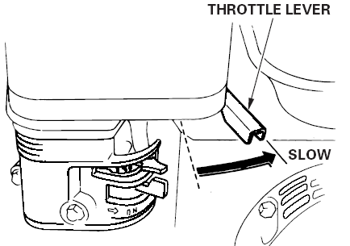
slow

2. Перевести выключатель двигателя в положение OFF (ВЫКЛЮЧЕНО).
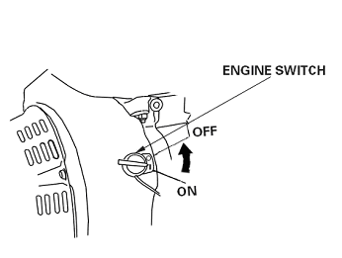
Выключатель двигателя
OFF
ON

3. Перевести рукоятку топливного крана в положение OFF(ВЫКЛЮЧЕНО).

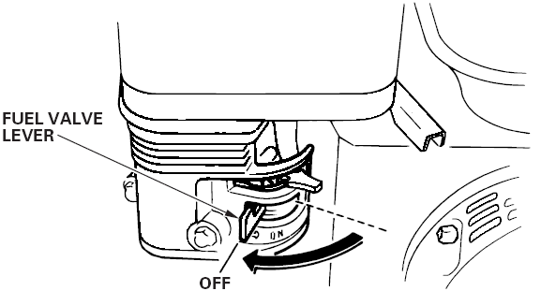

Рукоятка топливного крана

Настройка частоты вращения двигателя
Отрегулируйте положение рукоятки дроссельной заслонки для достижения нужной частоты вращения двигателя.
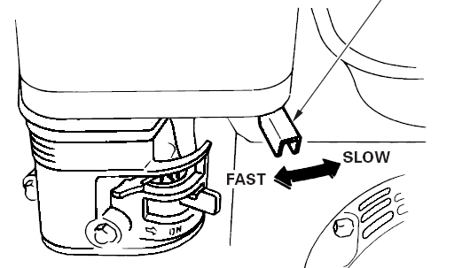
slow
fast
Рукоятка дроссельной заслонки

Эксплуатация снегоуборщика
1. Управление шнеком
Управление шнеком расположено на левой рукоятке. Выжать ручку управления шнеком относительно рукоятки для включения шнека и начала отбрасывания снега. Отпустить для остановки.
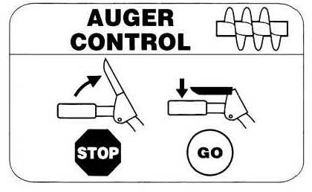
УПРАВЛЕНИЕ ШНЕКОМ
СТОП
ПУСК
2. Управление движением
Управление движением расположено на правой рукоятке. Выжать ручку управления движением относительно рукоятки для включения привода колес. Отпустить для остановки.

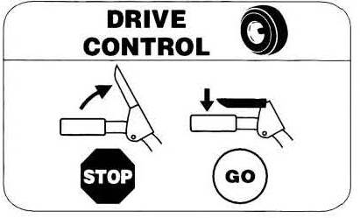
СТОП
УПРАВЛЕНИЕ ДВИЖЕНИЕМ
ПУСК

3. Изменение направления отбрасывания снега
Для изменения направления отбрасывания снега повернуть рычаг разгрузочного желоба следующим образом:
Рычаг по часовой стрелке – для отбрасывания вправо
Рычаг против часовой стрелки – для отбрасывания влево
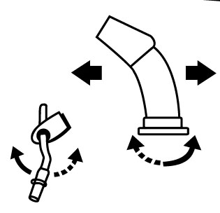

4. Переключение скоростей.
Рычаг переключения скоростей имеет 7 положений: 5 скоростей переднего хода и 2 скорости заднего хода. Для переключения скоростей, установите рычаг в нужное положение. При каждом переключении скоростей рычаг будет зафиксирован в соответствующем выбранной скорости пазу. При работе с тяжелым снегом следует выбирать низкую скорость, при работе с легким снегом, а также при транспортировке снегоуборщика - высокую. При недостаточном опыте работы со снегоуборщиком рекомендуется устанавливать низкую скорость.

Если под нагрузкой двигатель снижает обороты или колеса снегоуборщика начинают прокручиваться, рекомендуется переключиться на более низкую передачу.
Если фронтальная часть снегоуборщика начинает приподниматься, также рекомендуется переключиться на более низкую передачу. В том случае, если подъем фронтальной части продолжается, рекомендуется немного приподнять снегоуборщик за рукоятки.

Не переключать скорости при нажатой рукоятке сцепления для движения.
Ограничительные башмаки
Установите ограничительные башмаки с учетом особенностей очищаемой поверхности. Для уборки снега в нормальных условиях, к примеру, очистка от снега асфальтированных дорожек, установите ограничительные башмаки в крайнем верхнем положении, чтобы обеспечить 3мм зазор между ножом скребка и поверхностью земли. В случае необходимости очистки неровных поверхностей необходимо установить ограничительные башмаки в среднем или крайнем нижнем положении.

Категорически не рекомендуется использовать снегоуборщик для уборки снега с гравийных поверхностей, так как гравий, попав в крыльчатку, будет отброшен в неизвестном направлении. Это может привести к поломке оборудования, а также стать причиной повреждения находящихся по близости предметов.

Если Вы решили использовать снегоочиститель для очистки гравийных поверхностей, необходимо установить ограничительные башмаки в положение, обеспечивающее максимальный зазор между ножом скребка и поверхностью земли.

После регулировки положения ножа скребка необходимо производить регулировку положения ограничительных башмаков. Это позволит предотвратит повреждение ножа и кожуха шнека.

Техническое обслуживание оборудования
Обслуживание двигателя
Качественное техническое обслуживание увеличивает срок службы устройства. Производите обслуживание двигателя в соответствии с приведенной ниже таблицей:
ПЕРИОД РЕГУЛЯРНОГО ОБСЛУЖИВАНИЯ  Осуществляется с указанным интервалом срока службы или количества часов работы, в зависимости от того, что наступает первым. |  |  | Перед каждым запуском | Первый месяц или 20 ч. | Каждые 3 месяца или 50 ч. | Каждые 6 месяцев или 100 ч. | Каждый год или 300 ч.
ITEM
- 。 | Масло в двигателе | Проверка уровня | ○
- 。 | Масло в двигателе | Замена |  | ○ |  | ○
- ● | Воздухоочиститель | Проверка | ○
- ● | Воздухоочиститель | Очистка |  |  | ○(1)
- ● | Воздухоочиститель | Замена |  |  |  |  | ○
- ● | Отстойник | Очистка |  |  |  | ○
- ● | Свеча зажигания | Check-Clean |  |  |  | ○
- ● | Свеча зажигания | Замена |  |  |  |  | ○
 | Искрогаситель (дополнительное оборудование) | Очистка |  |  |  | ○
- ● | Частота вращения холостого хода | Проверка-настройка |  |  |  |  | ○(2)
- ● | Зазор клапана | Проверка-настройка |  |  |  |  | ○(2)
- ● | Топливный бак и фильтр | Очистка |  |  |  |  | ○(2)
- ● | Камера сгорания | Очистка | После каждых 300 ч. (2)
- ● | Бензопровод | Проверка | Каждые 2 года (Заменить при необходимости) (2)

- Пункты, связанные с выхлопом.
（1）В зонах повышенного содержания пыли требуется более частое техническое обслуживание.
（2） Данные пункты должны осуществляться сервисным центром дилера. При наличии профессионального опыта и необходимых инструментов может производиться самостоятельно. Прочтите руководство по техническому обслуживанию.
Замена масла в двигателе
Слить использованное масло из прогретого двигателя. Теплое масло сливается быстро и полностью.
1. Поместить подходящую емкость под двигатель для сбора использованного масла, снять крышку заливного отверстия и извлечь пробку сливного отверстия.
2. Дождаться полного слива использованного масла, установить и надежно затянуть пробку сливного отверстия.
Утилизировать использованное моторное масло безопасным для окружающей среды способом. Рекомендуется отнести использованное масло в герметичной емкости в местный центр утилизации. Не выбрасывать вместе с мусором, не выливать в землю или в канализацию.
3. Залить рекомендованное масло в двигатель до отметки на щупе FULL («ПОЛНЫЙ»), при вертикальном положении двигателя.
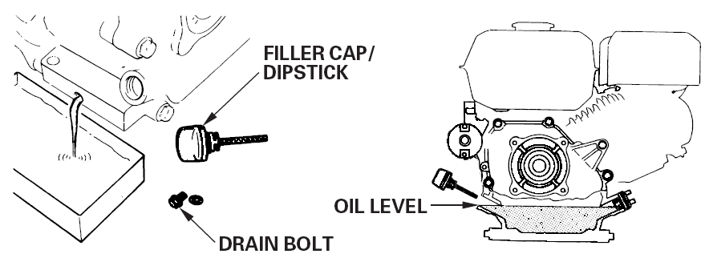
Крышка
Масло level
Крышка заливного отверстия масла

Пробка сливного отверстия масла

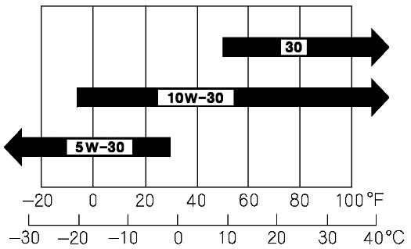
Рекомендации по выбору моторного масла
Масло – важнейший фактор, влияющий на эффективность и срок службы. Использовать автомобильное детергентное масло для четырехтактных двигателей.
Для стандартного использования рекомендуется SAE 5W-30. Другие значения вязкости зависят от средней температуры в месте использования, при условии нахождения в рекомендуемом диапазоне температур.
Вязкость и классификация по области применения масел SAE приведены в маркировке API на емкости с маслом. Рекомендуется использовать масло категории SE или SF эксплуатационной классификации API.
Устранение неисправностей

Неисправность | Возможная причина | Устранение неисправности
Двигатель не запускается | Топливный бак пуст или топливо старое. | Наполните бак свежим топливом.
Двигатель не запускается | Засорена топливная система. | Отсоедините топливный провод от карбюратора, чтобы слить бензин; влейте свежее топливо в бензобак
Двигатель не запускается | Воздушная заслонка не в положении ON. | Установите воздушную заслонку в положении ON.
Двигатель не запускается | Свеча зажигания неисправна. | Очистите свечу, отрегулируйте зазор или замените.
Двигатель не запускается | Провод отсоединен от свечи зажигания. | Подсоедините провод к свече зажигания.
Двигатель не запускается или работает с трудом | Воздушная заслонка закрыта. | Откройте воздушную заслонку.
Двигатель не запускается или работает с трудом | Топливная система засорена или топливо старое. | Отсоедините топливный провод от карбюратора, чтобы слить бензин; влейте свежее топливо в бензобак.
Двигатель не запускается или работает с трудом | Грязь или вода в топливной системе. | Осушите бензобак и карбюратор. Влейте свежее топливо.
Двигатель не запускается или работает с трудом | Плохой контакт в клемме свечи зажигания. | Подсоедините клемму заново.
Двигатель не запускается или работает с трудом | Забито вентиляционное отверстие крышки бензобака. | Удалите снег и лед с вентиляционного отверстия крышки бензобака.
Шнек не вращается | Шнек застрял в твердом предмете. | Остановить двигатель и очистить шнек.
Шнек не вращается | Трос привода шнека соскочил или поврежден. | Надеть или заменить трос привода шнека.
Шнек не вращается | Приводной ремень шнека соскочил со шкива или поврежден. | Надеть или заменить приводной ремень шнека.
Шнек не вращается | Срезные штифты раскололись. | Замените срезные штифты на новые.
Шнек не останавливается при отпускании рукоятки | Приводной ремень шнека не отрегулирован | Отрегулировать ремень
Шнек не останавливается при отпускании рукоятки | Направляющая привода шнека не отрегулирована | Отрегулировать направляющую
Снегоуборщик поворачивает в одну сторону | Разное давление в шинах | Отрегулировать давление в шинах
Снегоуборщик поворачивает в одну сторону | Только одно колесо ведущее | Проверить фиксаторы колес
Снегоуборщик поворачивает в одну сторону | Башмаки отрегулированы несимметрично | Отрегулировать башмаки
Снегоуборщик поворачивает в одну сторону | Ножи скребков отрегулированы несимметрично | Отрегулировать ножи скребков

Хранение
1. Осушите карбюратор и топливный бак во избежание образования смолистых остатков.
2. Запустите двигатель и дайте ему поработать, пока все топливо не израсходуется.
4. Очистите машину и двигатель от грязи.
5. Храня снегоуборщик в непроветриваемом помещении необходимо принять меры, дабы защитить машину от коррозии. Смажьте машину маловязким маслом, главным образом цепи, пружины, подшипники и тросы.

Нанесение смазки
На заводе в коробку заливается необходимое количество смазочного масла. Не производите дозаливку масла за исключением тех случаев, когда производился ремонт коробки или произошла утечка масла. В случае необходимости, используйте GL-5 или GL-6, SAE85-95, трансмиссионное масло EP. Не используйте синтетическое масло.

Производите смазку подвижных деталей по окончанию сезона работы или через каждые 25 часов эксплуатации оборудования.
Не допускайте попадания смазочных материалов на фрикционный диск, фрикционную панель или ремни передачи. Не заливайте избыточное количество машинного масла; избыточное масло может попасть в привод и привести к проскальзыванию приводного ремня.

Для наилучшего результата рекомендуется использование специального моторного масла для четырехтактного двигателя Sturm!G-Energy 4T при любой температуре в Вашем регионе.

Гарантийное обязательство

На электрические инструменты распространяется гарантия, согласно сроку, указанному в гарантийном талоне.
Вы можете ознакомиться с правилами гарантийного обслуживания в гарантийном талоне.
Срок службы составляет 3 года с даты производства.

Изготовлено в КНР.
Дата изготовления указана на упаковке.

